为了更好服务用户、全力支持高校师生校外访问学术资源的需求，爱思唯尔ScienceDirect数据库提供远程访问（Remote Access）功能，让广大用户不受疫情影响，随时随地浏览和下载文献。

ScienceDirect远程访问设置步骤如下：
-第一步-
打开ScienceDirect主页（https://www.sciencedirect.com/），点击页面右上角“Register”，用机构邮箱（如：xxxx@pku.edu.cn） 注册ScienceDirect个人账号。
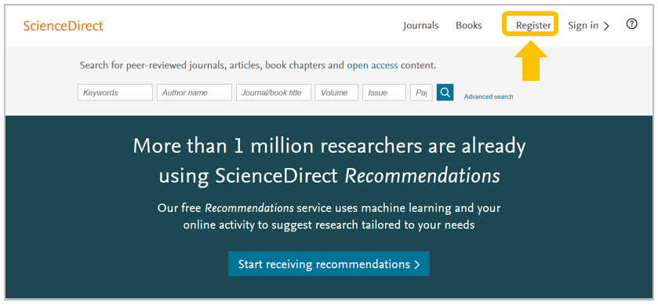
__第二步__
点击页面最下方“Remote access”远程访问。
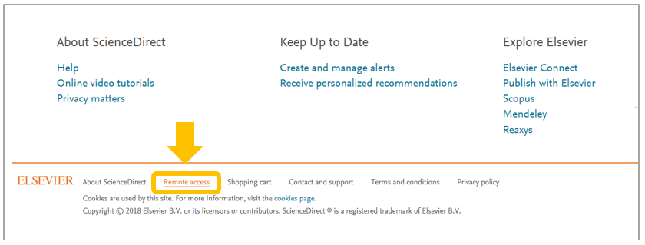
注意：如下情况，页面最下方将不显示“Remote access”：
1. 当前个人账号已经完成远程访问设置
2. 您的机构并未完成远程访问方式的设置

__第三步__
输入您的邮箱地址或机构邮箱后缀“@****.edu.cn”，点击“Continue”。
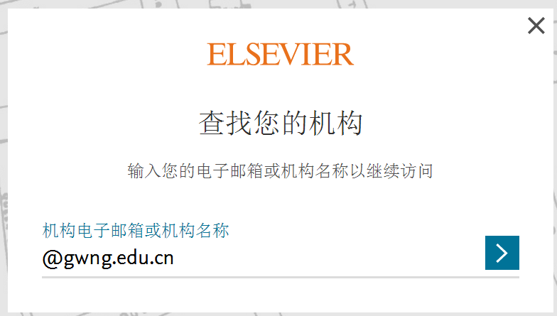
__第四步__
选择您所在的机构，点击“Continue”。
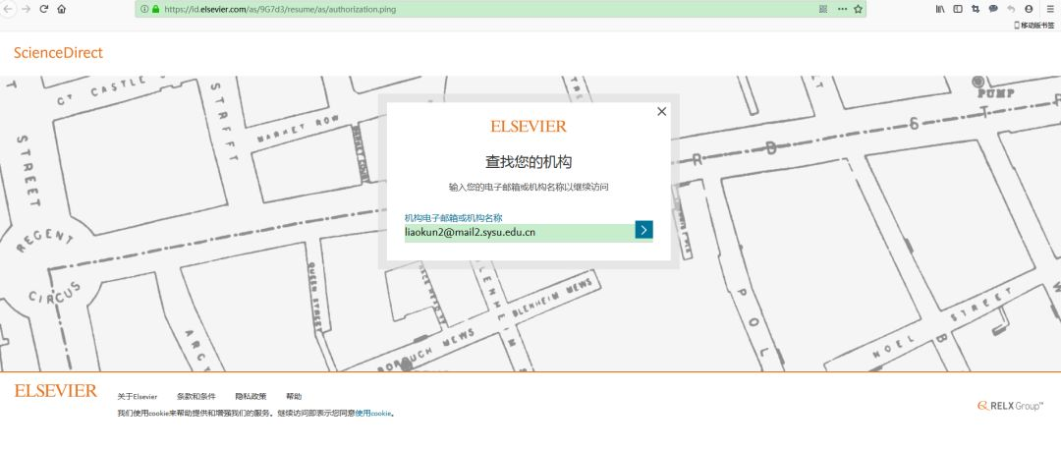
__第五步__
您的邮箱将收到一封确认邮件，请在一小时内激活。
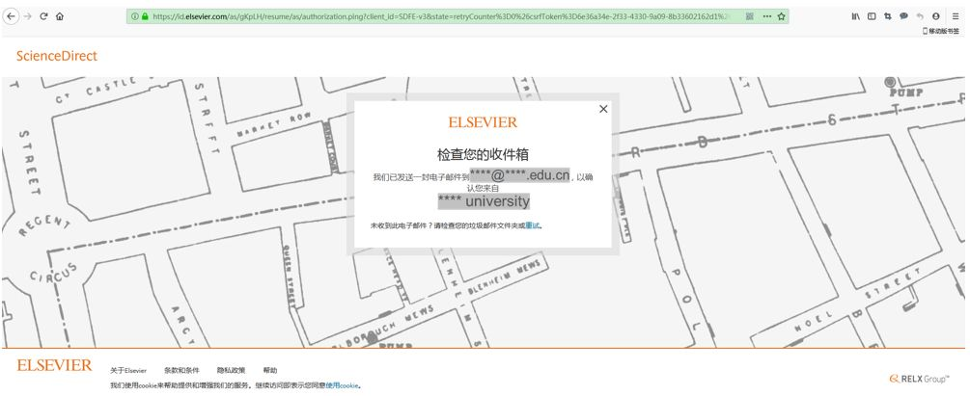
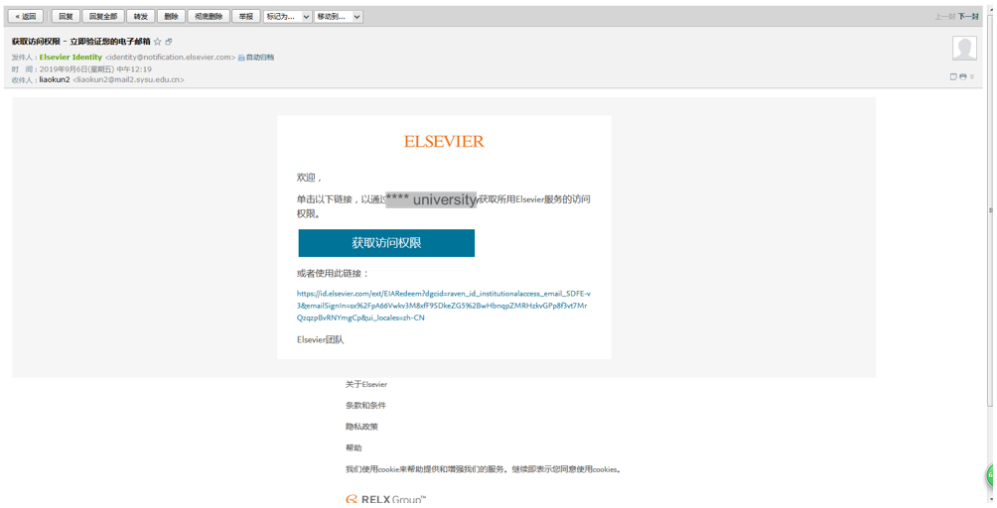

__第六步__
点击“获取访问权限“后，跳回ScienceDirect界面。您可以选择匿名继续访问，或者立即登陆，以方便后续使用。
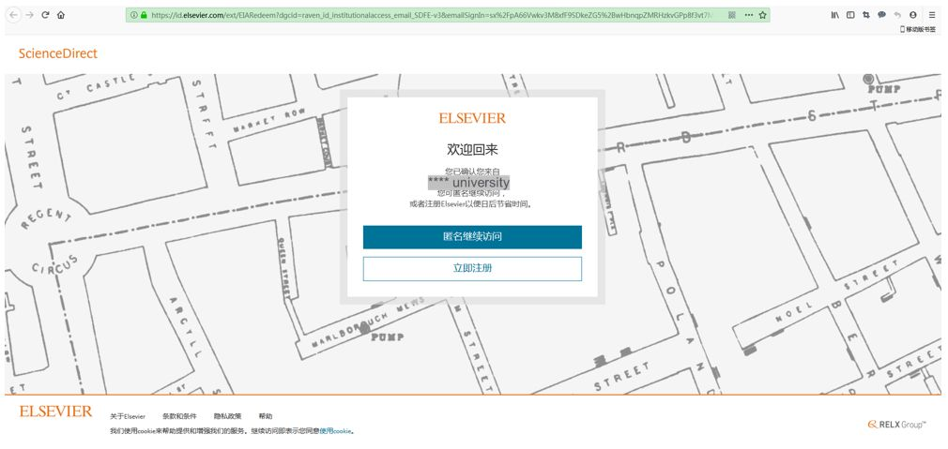
远程访问设置完毕。您的个人账户将有180天的远程访问权限，每次登陆后会自动延续180天。如果长时间未登陆ScienceDirect，您需要重复上述操作。

